python日志的新姿势，Loguru库的应用
2025-07-31T17:09:06+08:00
 ## 引言
开发过Python程序或通过Python编写自动化脚本，都知道日志对于一个程序的重要性。 Python语言也内建了一个日志处理的标准库 logging, 但这个库的使用相对比较复杂。
本文我们介绍一个目前很受欢迎的第三方日志框架 Loguru, 在Github上已有超过22K星标。是一个比 logging更加直观易用的替代方案。开发者可以专注于业务逻辑而不是日志配置的繁琐细节

Loguru的使用

1. 安装和快速开始
pip install loguru
最简单的使用方式：
from loguru import logger
logger.debug("Happy logging with Loguru!")
输出：
2025-08-01 14:00:51.069 | DEBUG | __main__:<module>:3 - Happy logging with Loguru!

2. 日志级别
Loguru提供了7个内置日志级别， 并对不同级别设定了不同的默认颜色显示：
级别 | 方法 | 数值 | 用途
TRACE | logger.trace() | 5 | 极其详细的调试信息
DEBUG | logger.debug() | 10 | 开发调试信息
INFO | logger.info() | 20 | 一般信息
SUCCESS | logger.success() | 25 | 成功操作通知
WARNING | logger.warning() | 30 | 警告信息
ERROR | logger.error() | 40 | 错误信息
CRITICAL | logger.critical() | 50 | 严重错误
示例代码：
from loguru import logger
logger.trace("A trace message.")
logger.debug("A debug message.")
logger.info("An info message.")
logger.success("A success message.")
logger.warning("A warning message.")
logger.error("An error message.")
logger.critical("A critical message.")
输出： 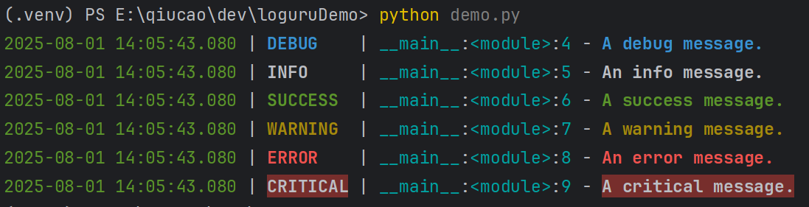

3. 自定义日志级别
loguru 创建自定义的级别也极为方便，比如创建一个 FATAL 级别的日志
from loguru import logger
# 创建自定义级别
logger.level("FATAL", no=60, color="", icon="!!!")
logger.log("FATAL", "A fatal error occurred.")

进阶用法

1. 日志处理器配置
Loguru使用add()方法添加处理器：
import sys
from loguru import logger
# 移除默认处理器
logger.remove()
# 添加自定义处理器
logger.add(sys.stderr, level="INFO", format="{time:YYYY-MM-DD HH:mm:ss} | {level} | {message}")
logger.log("INFO","配置完成，开始记录日志")

2. 文件日志
from loguru import logger
# 基本文件日志
logger.add("app.log", rotation="500 MB", retention="10 days", compression="zip")
# 高级文件日志配置
logger.add(
"app_{time:YYYY-MM-DD}.log",
rotation="00:00", # 每天午夜轮转
retention="30 days", # 保留30天
compression="gz", # 压缩格式
level="INFO"
)
logger.info("测试一下日志")
执行后，根据代码会得到两个日志文件，app.log, app_2025-08-01.log

3. 日志格式化
import sys
from loguru import logger
logger.remove()
# 自定义格式
logger.add(
sys.stderr,
format="<green>{time:YYYY-MM-DD HH:mm:ss}</green> | "
"<level>{level: <8}</level> | "
"<cyan>{name}</cyan>:<cyan>{function}</cyan>:<cyan>{line}</cyan> | "
"<level>{message}</level>"
)
# 也可使用函数进行动态格式化
def custom_formatter(record):
if record["level"].no >= 40: # ERROR及以上
return "{time} | {level} | {thread} | {message}\n{exception}"
else:
return "{time} | {level} | {message}\n{exception}"
logger.add(sys.stderr, format=custom_formatter)
logger.info("测试一下日志")
会得到如下定义的输出结果： 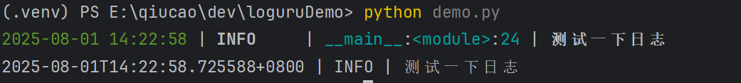

4. 日志过滤
from loguru import logger
# 基于级别的过滤
def level_filter(level):
def is_level(record):
return record["level"].name == level
return is_level
logger.add(sys.stderr, filter=level_filter(level="WARNING"))
# 基于模块的过滤
logger.add("app.log", filter="my_module") # 只记录my_module的日志
logger.add("error.log", filter=lambda record: record["level"].no >= 40) # 只记录错误及以上日志

5. 结构化日志（JSON格式）
loguru默认提供支持json格式的序列化输出
from loguru import logger
# JSON格式日志
logger.add(sys.stderr, serialize=True)
logger.info("测试一下日志")
得到如下输出：
{"text": "2025-08-01 14:25:44.560 | INFO | __main__:<module>:8 - 测试一下日志\n", "record": {"elapsed": {"repr": "0:00:00.00 "seconds": 0.003698}, "exception": null, "extra": {}, "file": {"name": "demo.py", "path": "E:\\qiucao\\dev\\loguruDemo\\demo.py"}, "function": "<module>", "level": {"icon": "ℹ️", "name": "INFO", "no": 20}, "line": 8, "message": "测试一下日志", "module": " "name": "__main__", "process": {"id": 4580, "name": "MainProcess"}, "thread": {"id": 5680, "name": "MainThread"}, "time": {"repr": "2025-08-01 14:25:44.560271+08:00", "timestamp": 1754029544.560271}}}

6. 异常处理和调试
from loguru import logger
# 控制诊断信息（生产环境应设为False）
logger.add("app.log", diagnose=False)
# 自动捕获异常
try:
result = 1 / 0
except ZeroDivisionError:
logger.exception("Division by zero occurred")
loguru 可以直接捕获异常，这里的diagnose 参数，还会在捕获异常时，自动记录局部变量的信息，便于我们进行调试（生产环境一般需要设置为False）

总结
以上就 loguru 这个库的用法总结，无论从配置的简便性，功能丰富程度，还是对自定义扩展、调试支持等多方面，都非常出色。
那么，写Python处理日志，就快快用起来吧~~

pytest中使用loguru的问题及解决

引语
上一篇文章，我们向大家推荐了python语言的一个第三方日志库loguru，使用非常简单且功能完备。文章参见【】
但对于我们做自动化测试，经常使用 pytest 框架的小伙伴来说，却有点小问题。就是 Pytest 内建的日志捕获机制是在标准库 logging 的基础上进行优化过的。 这样我们在使用 pytest 框架时，如果牵涉到 pytest 自身的日志机制，也就是pytest的内建fixture caplog实际使用的还是logging标准模块, 这里loguru 库定义的日志就难以发生作用。
当然，问题也不大，本文我们简单探讨下这个问题，并介绍下兼容方案。

Pytest 中的caplog
首先我们还是先来介绍下 Pytest 的日志
caplog是pytest提供的一个内置fixture，用于捕获和测试日志输出。
因为这个内置插件的作用，我们在执行pytest测试时，默认只会在用例存在失败时才会显示标准输出和logging模块及记录的日志信息。
比如下面这段代码：
# test_cap.py
import logging
def test_fail():
print("这条信息将在失败时显示")
assert False
def test_pass():
print("这条信息成功时不显示")
assert True
def test_exception():
try:
result = 1 / 0
except ZeroDivisionError:
logging.error("除零错误发生", exc_info=True)
result = None
assert False
我们正常通过 pytest 执行的话，会看到下面这样的输出
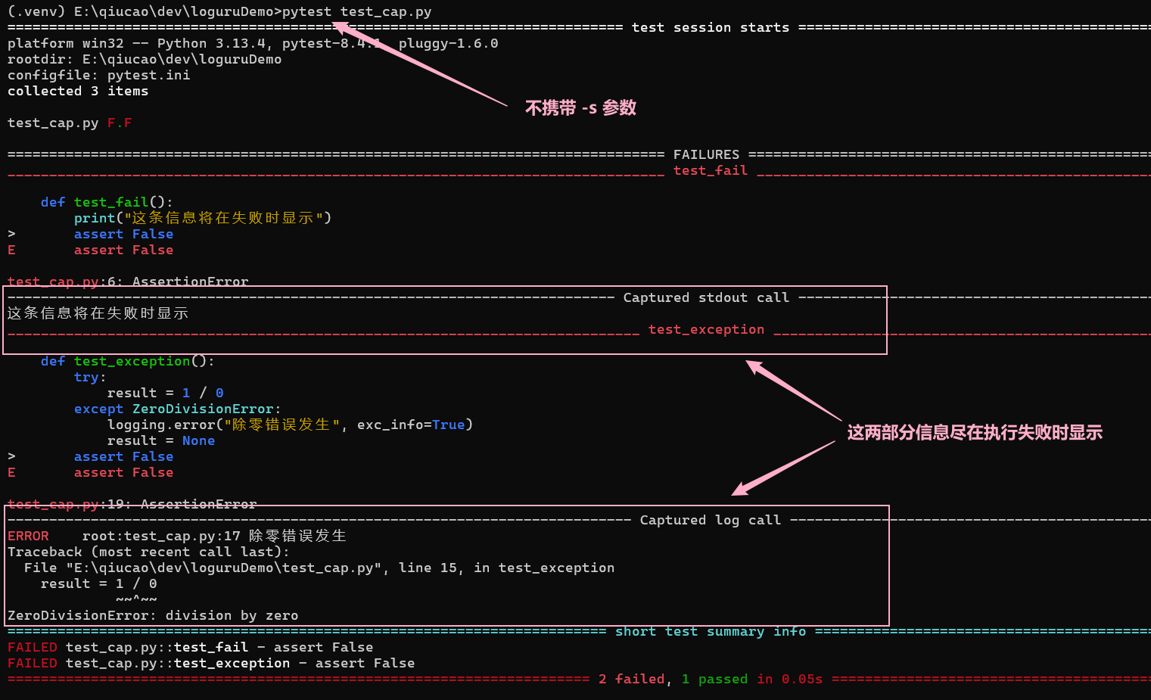
而如果我们将上面记录日志的部分修改为loguru库的日志写法的话
def test_exception():
try:
result = 1 / 0
except ZeroDivisionError:
# logging.error("除零错误发生", exc_info=True)
logger.error("除零错误发生")
result = None
assert False
运行时能看到区别：
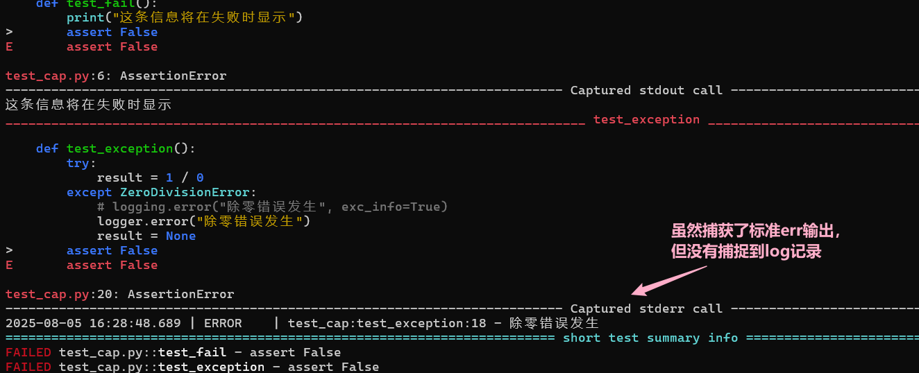
也就是 loguru 记录的日志，不能被 Pytest 的 caplog 获取。
这样自然也就不能使用 caplog 提供的一些api如 caplog.text, caplog.records， 为我们灵活利用 pytest 造成了一些阻碍

解决兼容问题
那要解决这个兼容问题，有多个方案，这里分享下我的验证

方案1：pytest-loguru
存在问题，当然可以先查一下社区有没有现成的解决方案， 然后发现有人已经提供了解决方案。就是 pytest-loguru 这个插件
通过下面命令安装即可：
pip install pytest-loguru
但我进行实测，发现windows系统上会报句柄错误
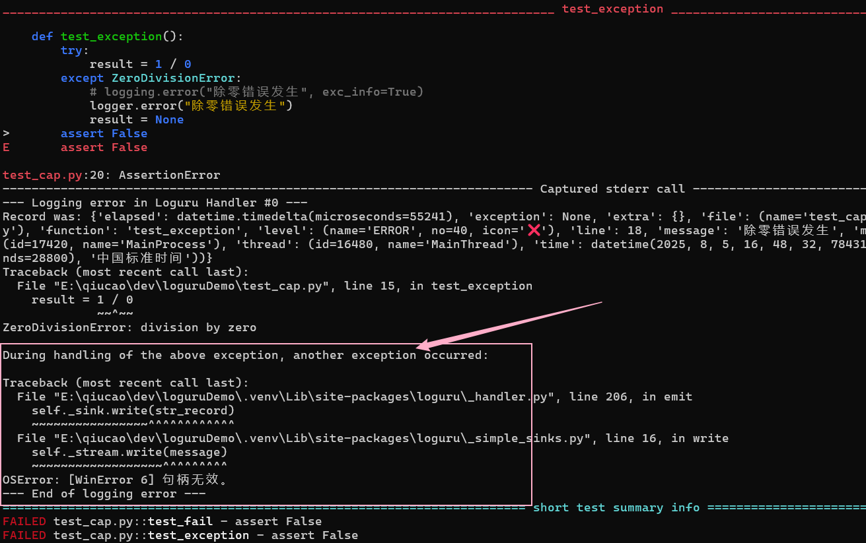
所以这里建议使用方案二解决。

方案二：loguru日志输出重定向到logging标准输出
可以利用 pytest 的 conftest.py 配置脚本，用下面的代码将 loguru 日志重定向到 logging
# conftest.py
import pytest
import logging
from loguru import logger
class SafePropagateHandler(logging.Handler):
def __init__(self):
super().__init__()
# 确保有一个基本的格式化器
self.setFormatter(logging.Formatter('%(levelname)s - %(message)s'))
def emit(self, record):
try:
# 获取标准logging的logger
std_logger = logging.getLogger(record.name)
# 确保logger有处理器
if not std_logger.handlers:
# 添加一个空处理器，避免"No handlers"警告
std_logger.addHandler(logging.NullHandler())
# 安全地处理记录
std_logger.handle(record)
except Exception:
# 如果传播失败，静默忽略，避免影响测试
pass
@pytest.fixture(scope="session", autouse=True)
def setup_safe_loguru_integration():
# 移除Loguru的默认处理器
logger.remove()
safe_handler = SafePropagateHandler()
# 添加传播处理器到Loguru
handler_id = logger.add(
safe_handler,
format="{message}", # 简化格式，避免重复
level="DEBUG",
backtrace=False,
diagnose=False,
catch=True # 捕获处理器中的异常
)
# 配置标准logging以避免冲突
logging.basicConfig(
level=logging.INFO,
format='%(levelname)s - %(message)s',
handlers=[logging.NullHandler()]
)
yield
# 清理
logger.remove(handler_id)
再次执行，可以看到caplog已经可以正常捕捉loguru记录的日志了
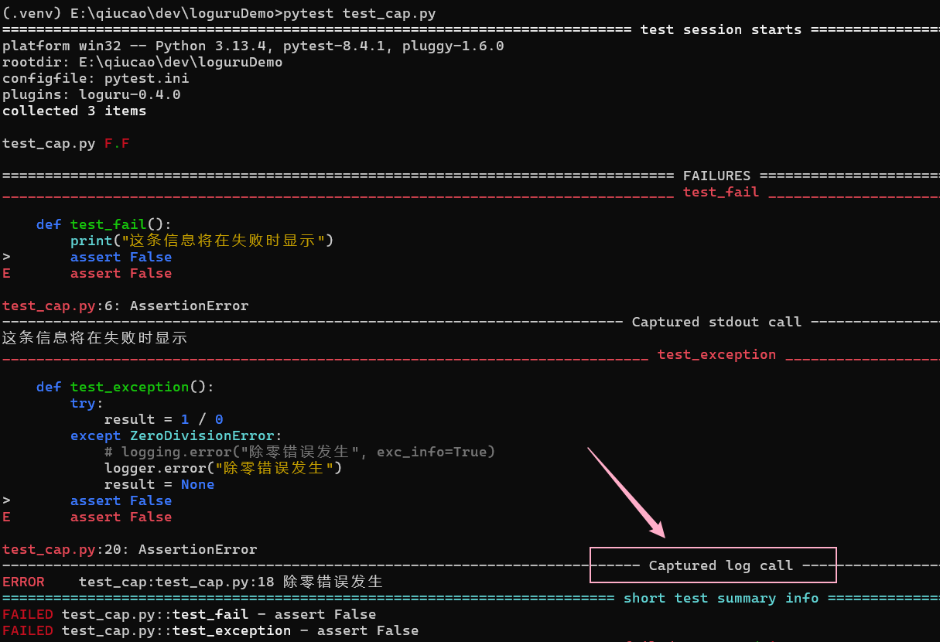

loguru和logging模块对比

2. Loguru vs Python标准logging库对比
在深入了解Loguru之前，让我们先将其与Python标准库中的logging模块进行对比，这将帮助您更好地理解为什么越来越多的开发者选择Loguru作为他们的日志解决方案。

2.1 配置复杂度对比
Python标准logging的配置：
import logging
# 标准logging需要多个步骤的配置
logger = logging.getLogger(__name__)
logger.setLevel(logging.DEBUG)
# 创建控制台处理器
console_handler = logging.StreamHandler()
console_handler.setLevel(logging.INFO)
# 创建文件处理器
file_handler = logging.FileHandler('app.log')
file_handler.setLevel(logging.DEBUG)
# 创建格式化器
console_formatter = logging.Formatter('%(asctime)s - %(name)s - %(levelname)s - %(message)s')
file_formatter = logging.Formatter('%(asctime)s - %(name)s - %(levelname)s - %(filename)s:%(lineno)d - %(message)s')
# 设置格式化器
console_handler.setFormatter(console_formatter)
file_handler.setFormatter(file_formatter)
# 添加处理器
logger.addHandler(console_handler)
logger.addHandler(file_handler)
# 现在才能开始使用
logger.info("配置完成，开始记录日志")
Loguru的配置：
from loguru import logger
# Loguru一行代码即可完成相同功能
logger.add(sys.stdout, level="INFO", format="{time} - {name} - {level} - {message}")
logger.add("app.log", level="DEBUG", format="{time} - {name} - {level} - {file}:{line} - {message}")
logger.info("配置完成，开始记录日志")
优势对比： - 标准logging：需要创建logger、handler、formatter等多个对象，并进行多层配置 - Loguru：通过简单的add()方法即可完成所有配置，代码量减少70%以上

2.2 API简洁性对比
Python标准logging的API：
import logging
# 需要导入多个模块和类
import logging.handlers
import logging.config
# 不同级别需要不同的方法调用
logger.debug("Debug message")
logger.info("Info message")
logger.warning("Warning message")
logger.error("Error message")
logger.critical("Critical message")
# 异常记录需要单独处理
try:
1 / 0
except Exception as e:
logger.error("An error occurred", exc_info=True)
Loguru的API：
from loguru import logger
# 统一的API，更直观的方法名
logger.trace("Trace message") # 比debug更详细
logger.debug("Debug message")
logger.info("Info message")
logger.success("Success message") # 独有的成功级别
logger.warning("Warning message")
logger.error("Error message")
logger.critical("Critical message")
# 异常记录极其简单
try:
1 / 0
except Exception:
logger.exception("An error occurred") # 自动包含异常信息
优势对比： - 标准logging：API相对繁琐，异常处理需要额外参数 - Loguru：API设计更加人性化，提供SUCCESS级别，异常处理更简洁

2.3 功能特性对比
功能特性 | Python标准logging | Loguru | 优势说明
日志轮转 | 需要TimedRotatingFileHandler或RotatingFileHandler | 内置支持，一行代码配置 | Loguru配置简单，支持更多轮转策略
日志压缩 | 不支持，需要手动实现 | 内置支持多种压缩格式 | Loguru自动处理，节省存储空间
日志过滤 | 需要创建Filter类 | 支持函数、字符串、字典等多种过滤方式 | Loguru更灵活，代码更少
结构化日志 | 不支持原生JSON格式 | 内置JSON序列化支持 | Loguru更适合现代日志分析系统
颜色支持 | 需要第三方库如colorama | 内置终端颜色支持 | Loguru开箱即用，视觉效果更好
上下文信息 | 需要手动使用LoggerAdapter | 通过bind()方法轻松实现 | Loguru更直观，功能更强大
异常诊断 | 基本的异常信息 | 详细的变量值显示和调用栈 | Loguru调试效率更高
代码示例对比：
标准logging实现日志轮转：
import logging
import logging.handlers
import os
# 创建轮转文件处理器
rotating_handler = logging.handlers.RotatingFileHandler(
'app.log',
maxBytes=10*1024*1024, # 10MB
backupCount=5
)
# 需要手动处理压缩
def compress_old_logs():
# 复杂的压缩逻辑...
pass
logger.addHandler(rotating_handler)
Loguru实现日志轮转：
from loguru import logger
# 一行代码搞定轮转和压缩
logger.add(
"app.log",
rotation="10 MB", # 文件大小轮转
retention="10 days", # 保留10天
compression="zip" # 自动压缩
)

2.4 使用体验对比
Python标准logging的痛点：
import logging
# 痛点1：全局配置影响所有模块
logging.basicConfig(level=logging.DEBUG) # 会影响整个程序
# 痛点2：重复日志问题
logger1 = logging.getLogger('app')
logger2 = logging.getLogger('app.module')
# 如果配置不当，容易出现重复日志
# 痛点3：格式化字符串需要使用%
logger.info("User %s logged in from %s", username, ip_address)
# 不如f-string直观
# 痛点4：难以获取调用者信息
# 需要复杂的格式化字符串才能显示文件名和行号
Loguru的解决方案：
from loguru import logger
# 优势1：单例模式，避免配置混乱
# 无需担心多个logger实例的配置问题
# 优势2：自动避免重复日志
# 智能的处理器管理，不会出现重复输出
# 优势3：支持现代字符串格式化
logger.info(f"User {username} logged in from {ip_address}")
# 也支持{}格式化
logger.info("User {} logged in from {}", username, ip_address)
# 优势4：自动包含丰富的上下文信息
# 默认显示时间、级别、模块、函数、行号等

2.5 性能和内存使用对比
性能测试代码：
import time
import logging
from loguru import logger
# 测试标准logging性能
def test_standard_logging():
std_logger = logging.getLogger('test')
std_logger.setLevel(logging.DEBUG)
handler = logging.StreamHandler()
handler.setLevel(logging.DEBUG)
std_logger.addHandler(handler)
start = time.time()
for i in range(10000):
std_logger.debug(f"Test message {i}")
end = time.time()
return end - start
# 测试Loguru性能
def test_loguru():
logger.remove()
handler_id = logger.add(sys.stderr, level="DEBUG")
start = time.time()
for i in range(10000):
logger.debug(f"Test message {i}")
end = time.time()
logger.remove(handler_id)
return end - start
性能对比结果： - 标准logging：在简单场景下性能略好，但功能有限 - Loguru：在启用高级功能（如异步、格式化）时性能接近标准logging，但功能更强大
内存使用对比： - 标准logging：每个logger实例占用较多内存 - Loguru：单例模式，内存使用更高效

2.6 迁移成本对比
从标准logging迁移到Loguru：
# 原有代码
import logging
logger = logging.getLogger(__name__)
logger.info("This is a log message")
# 迁移后代码
from loguru import logger
logger.info("This is a log message") # API几乎完全兼容
迁移优势： 1. API兼容性：Loguru的API设计与标准logging相似，学习成本低 2. 渐进式迁移：可以在项目中同时使用两者，逐步迁移 3. 向后兼容：Loguru提供了与标准logging的集成方案

2.7 总结对比
对比维度 | Python标准logging | Loguru | 推荐选择
学习曲线 | 陡峭，需要理解多个概念 | 平缓，直观易用 | Loguru
配置复杂度 | 高，需要多个步骤 | 低，一行代码搞定 | Loguru
功能完整性 | 基础功能，需要扩展 | 开箱即用的高级功能 | Loguru
代码简洁性 | 冗长，模板代码多 | 简洁，表达力强 | Loguru
调试友好性 | 一般 | 优秀，详细信息丰富 | Loguru
性能 | 略好（简单场景） | 接近，功能更强大 | Loguru
社区支持 | 官方支持，历史悠久 | 活跃社区，快速迭代 | Loguru
结论： Loguru在几乎所有的对比维度上都优于Python标准logging库。它不仅大大简化了日志配置的复杂性，还提供了更丰富的功能和更好的用户体验。对于新项目，强烈推荐直接使用Loguru；对于现有项目，也可以考虑逐步迁移到Loguru以提升开发效率和日志管理能力。

